VABIMO VAS NA MODERIRANE DELAVNICE V SKLOPU POSVETA
»PRILAGAJANJE TURIZMA V ALPAH NA PODNEBNE SPREMEMBE«

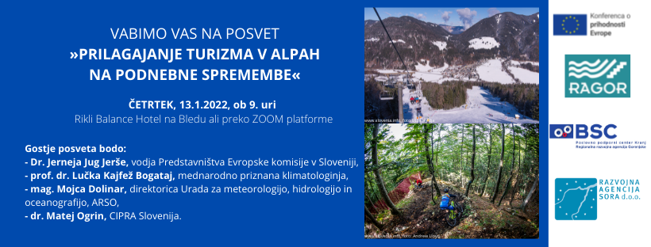

V sklopu posveta vas vabimo, da se udeležite moderiranih delavnic, katerih namen je iskanje skupnih rešitev za razvoj turizma v prihodnosti. Vsi smo priča segrevanju ozračja, ki je v alpskem prostoru še toliko bolj očiten. Bomo čez 10 let lahko še smučali pri nas? Kaj posledično to pomeni za hotelirje in gostince, ki so vezani na zimsko sezono? Kakšen turizem si želimo razvijati v našem alpskem prostoru? Ali je razvoj turizma v sozvočju s pričakovanji lokalnega prebivalstva? Kako bodo naši gostje prišli na destinacijo in kakšen bo njihov počitniški ogljični odtis? Ali bo hrana lokalnega izvora in koliko je bo končalo med odpadki? Kakšne želje in pričakovanja imajo mladi ob pogledu na celotno situacijo?

Skupaj z vami bomo poskušali najti odgovore na ta in vrsto drugih vprašanj, ki se nam bodo porodila tekom posveta. Zato vabljeni, da se nam pridružite ter s tem sooblikujete našo in vašo prihodnost.

Delavnice bodo moderirali strokovnjaki s posameznih področij:
- Gregor Šilc; Turistična agencija HIKEANDBIKE, Gregor Šilc s.p. – skupina mladi ob sodelovanju z Višjo strokovno šolo za gostinstvo, velnes in turizem Bled
- Fedja Pobegajlo; direktor Turistično gostinske zbornice Slovenija – skupina gostinci in hotelirji,
- Manuela Božič Badalič; predsednica Združenja slovenskih žičničarjev – skupina žičničarjev,
- Blaž Veber, direktor Turizma Kranjska Gora – skupina destinacije in lokalno prebivalstvo.

Za sodelovanje na delavnicah so obvezne PRIJAVE. Na delavnicah lahko sodelujete v živo ali se nam pridružite preko ZOOM platforme. Za sodelovanje na delavnicah v živo je nujno izpolnjevanje pogoja PCT.

Veselimo se sodelovanje z vami!

